* ¿Se pueden crear las carpetas del punto 2 en un solo comando? En caso que la respuesta sea positiva escribir el comando

Si. Dentro de la carpeta dh “cd dh/”

Comando: mkdir Peliculas Accion Terror Comedia Romanticas

* ¿Se pueden crear los archivos del punto 3 en un solo comando? En caso que la respuesta sea positiva escribir el comando

Si. Dentro de la carpeta Infantiles.

Comando: touch Intensamente.txt “El juego del miedo.xls” “Rapido y furioso.pdf” Titanic.jpg

* Estando ubicados en la carpeta DH crear una carpeta llamada Prueba dentro de la carpeta Romanticas en un solo comando y escribirlo aquí.

Comando: $ mkdir Películas/Romanticas/Prueba



* Estando ubicados en la carpeta Romanticas crear una carpeta llamada Prueba2 dentro de la carpeta Accion

Comando: $ mkdir ../Accion/Prueba2



Resultado:

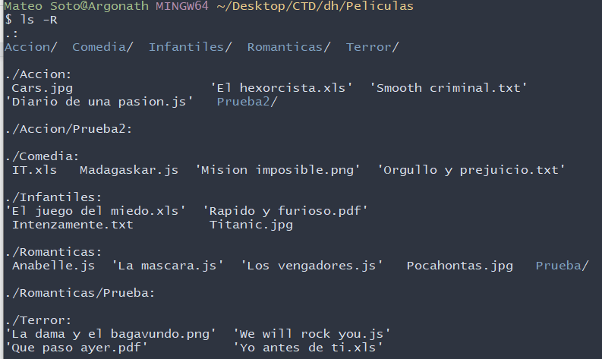

Mover los archivos que no correspondan a la carpeta con la categoría de película correspondiente.

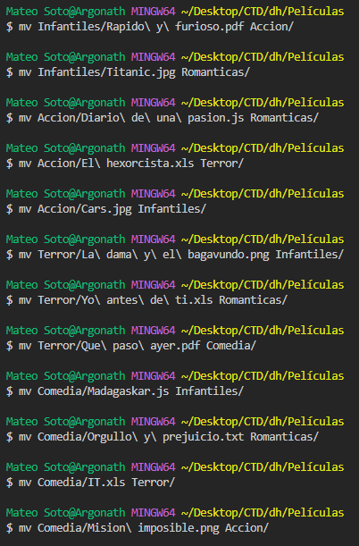

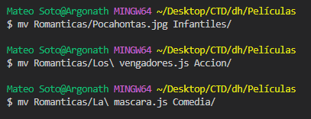

Estando ubicados en la carpeta DH renombrar los archivos que están mal nombrados debido a faltas ortográficas.







Estando ubicados en la carpeta DH remover (eliminar) los archivos que no sean peliculas y corresponden a canciones en un solo comando c/u.

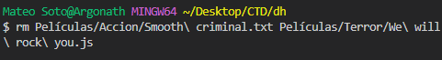

Ubicados en la carpeta DH crear el archivo noBorrar.js en la carpeta prueba2. En un solo comando.



Ubicados en la carpeta peliculas mover el archivo noBorrar.js de la carpeta prueba2 a la carpeta prueba. En un solo comando.



Ubicados en la carpeta DH crear un archivo llamado camadax.txt



Ubicados en la carpeta peliculas, mover el archivo IT a la carpeta infantiles. En un solo comando.



Ubicados en la carpeta peliculas eliminar el archivo camadax.txt



Ubicados en la carpeta peliculas eliminar la carpeta prueba. En un solo comando.

